Урок № 36

7 клас

Тема: Гімнастика

Завдання:

1.Повторити комплекс ЗРВ №3;

2.Повторити комплекс вправ для розвитку сили №3; 3.Удосконалювати зв’язку елементів у акробатиці;

4.Руханка

5. Виконати на оцінку опорний стрибок через низького козла «зігнувши ноги».

Хід занять:

1.Повторити комплекс ЗРВ №3;

<https://www.youtube.com/watch?v=81HNGkiutH0>

2.Повторити комплекс вправ для розвитку сили №3

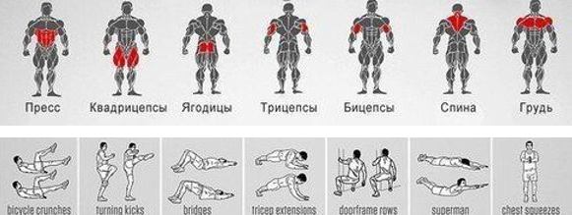

3.Удосконалювати зв’язку елементів у акробатиці;

<https://www.youtube.com/watch?v=mb1H85ntnLY>

4.Руханка.

5. Виконати на оцінку опорний стрибок через низького козла «зігнувши ноги».

Домашнє завдання: Скласти, записати і виконати комбінацію з акробатичних елементів.

Виконати комплекс ЗРВ №3.Виконати комплекс вправ для розвитку сили №3